# 算法类问题实践课程教程

## BubbleRob机器人创建与避障控制教程

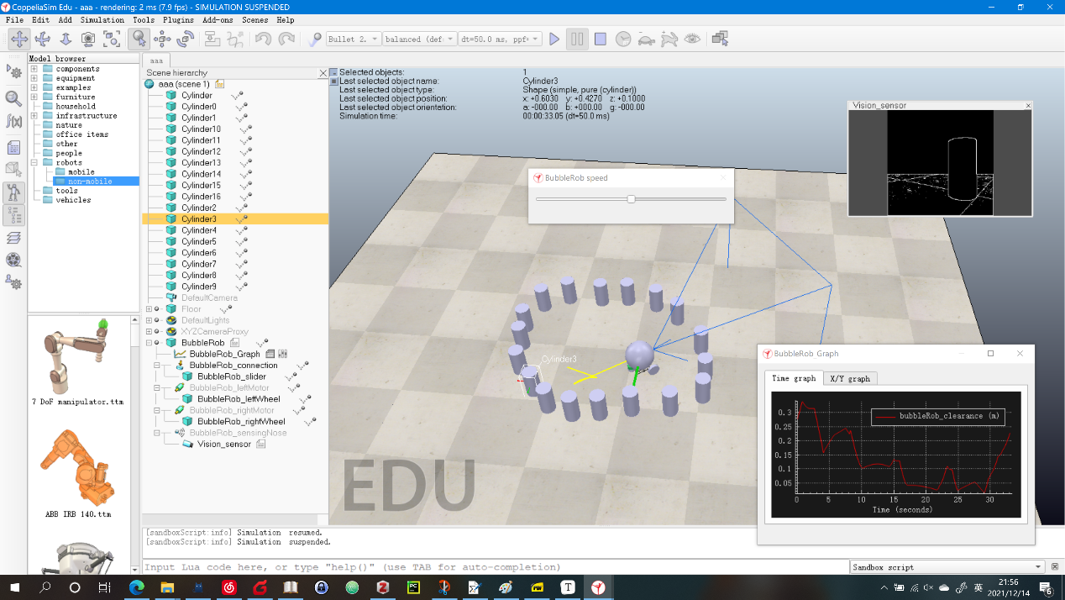

### BubbleRob模型创建

1. 通过菜单**[Menu bar --> Add --> Primitive shape --> Sphere]**，在场景中加入一球形。将选项**X-size**调整为 0.2，然后单击确定。

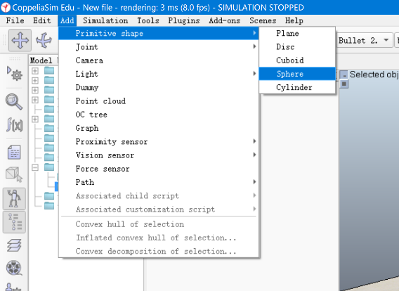 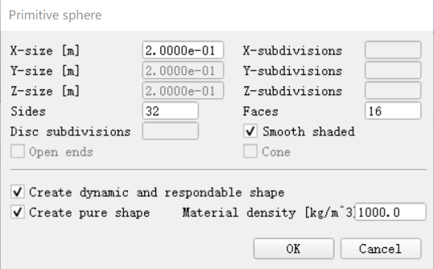

1. 动力学仿真测试。点击开始仿真按钮进行仿真。仿真过程中，选中刚刚创建的球形，按键Ctrl-C（或**[Menu bar --> Edit --> Copy selected objects]**）对其进行复制，按键Ctrl-V（或**[Menu bar --> Edit -> Paste buffer]**）将其粘贴到相同位置。可以看到两个球形相互碰撞，并快速滚动开。点击关闭仿真，可以看到刚才在仿真过程中创建的第二个球形自动消失。
2. 我们还希望 BubbleRob 的模型可供其他计算模块使用（例如距离计算）。 因此，在**scene hierarchy**中双击创建的球形名称部分，将其重命名为：bubbleRob。双击名称左侧形状标志可打开其属性设置窗口。在其**common**属性中启用（勾选） **Collidable**、**Measurable**、**Renderable** 和 **Detectable**选项。 此外，我们现在还可以在其**shape**属性中更改球体的视觉外观。
3. 选中BubbleRob后，点击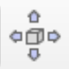打开位置对话框。切换到**translation**标签，在**Along Z**右侧输入0.02，并确认位置变换为相对于世界坐标系，如下图所示。之后点击**Translate selection。**



该操作会把bubblerob沿世界坐标系Z轴向上移动0.02米。

1. 为BubbleRob增加接近传感器（[proximity sensor](https://www.coppeliarobotics.com/helpFiles/en/proximitySensors.htm)），使其具有感知障碍物能力。选择**[Menu bar --> Add --> Proximity sensor --> Cone type]**。点击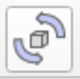打开 **orientation**对话框，在**Rotation**标签栏中的**Around Y** 和 **Around Z**分别输入90，然后点击**Rotate selection**。点击打开位置对话框，切换到posotion标签栏，分别在**X-coord**，**Y-coord**，**Z-coord**输入0.1，0，0.12。按下Enter按键执行。现在，接近传感器被正确的放置在BubbleRob上面，如下图所示。

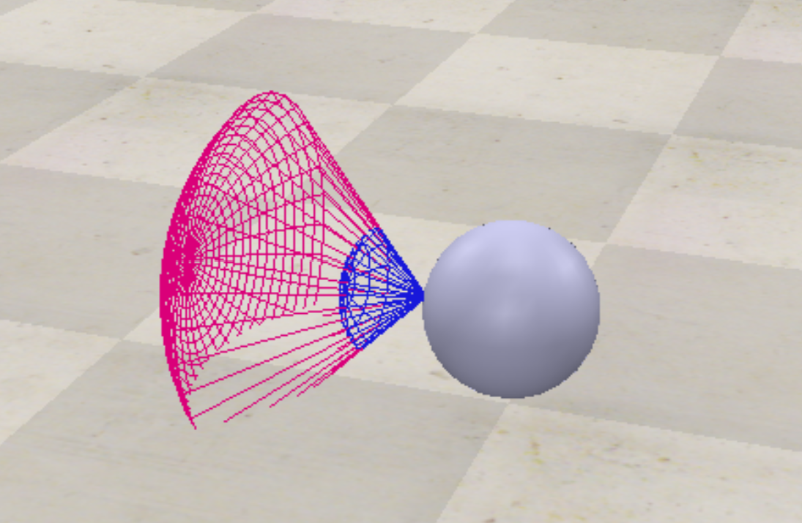

1. 修改接近传感器属性。在**scene hierarchy**中双击接近传感器的图标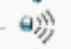，打开其属性修改对话框。点击**Show volume parameter** 打开**Detection volume properties**对话框。进行以下修改：**Offset**：0.005，**Angle**：30，**Range**： 0.15。然后关闭**Detection volume properties**对话框，在属性修改对话框中点击**Show detection parameters**打开**Detection parameters**对话框，取消勾选**Don't allow detections if distance smaller than**，然后关闭对话框。在**scene hierarchy**中双击接近传感器的名字，将其名称修改为：bubbleRob_sensingNose。

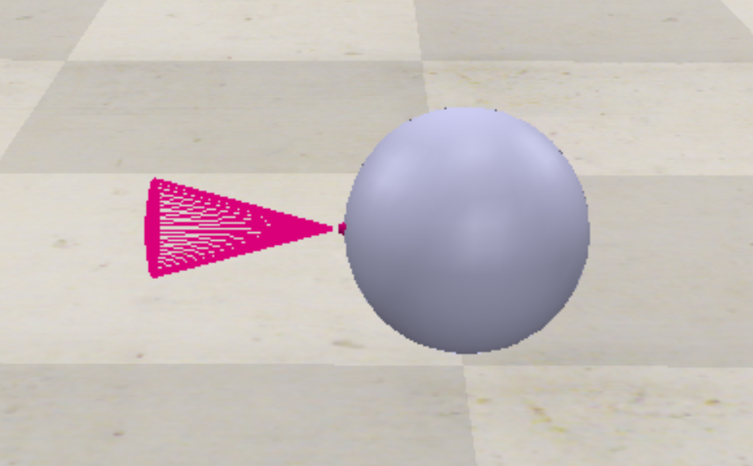

1. 将传感器**连接**到BubbleRob。在**scene hierarchy**中首先选中bubbleRob_sensingNose，然后**Ctrl**同时选中BubbleRob，接着点击**[Menu bar --> Edit --> Make last selected object parent]**。该动作将把传感器**连接**到机器人的身体上，该动作也可以通过在**scene hierarchy**中将bubbleRob_sensingNose 拖到bubbleRob 上实现。

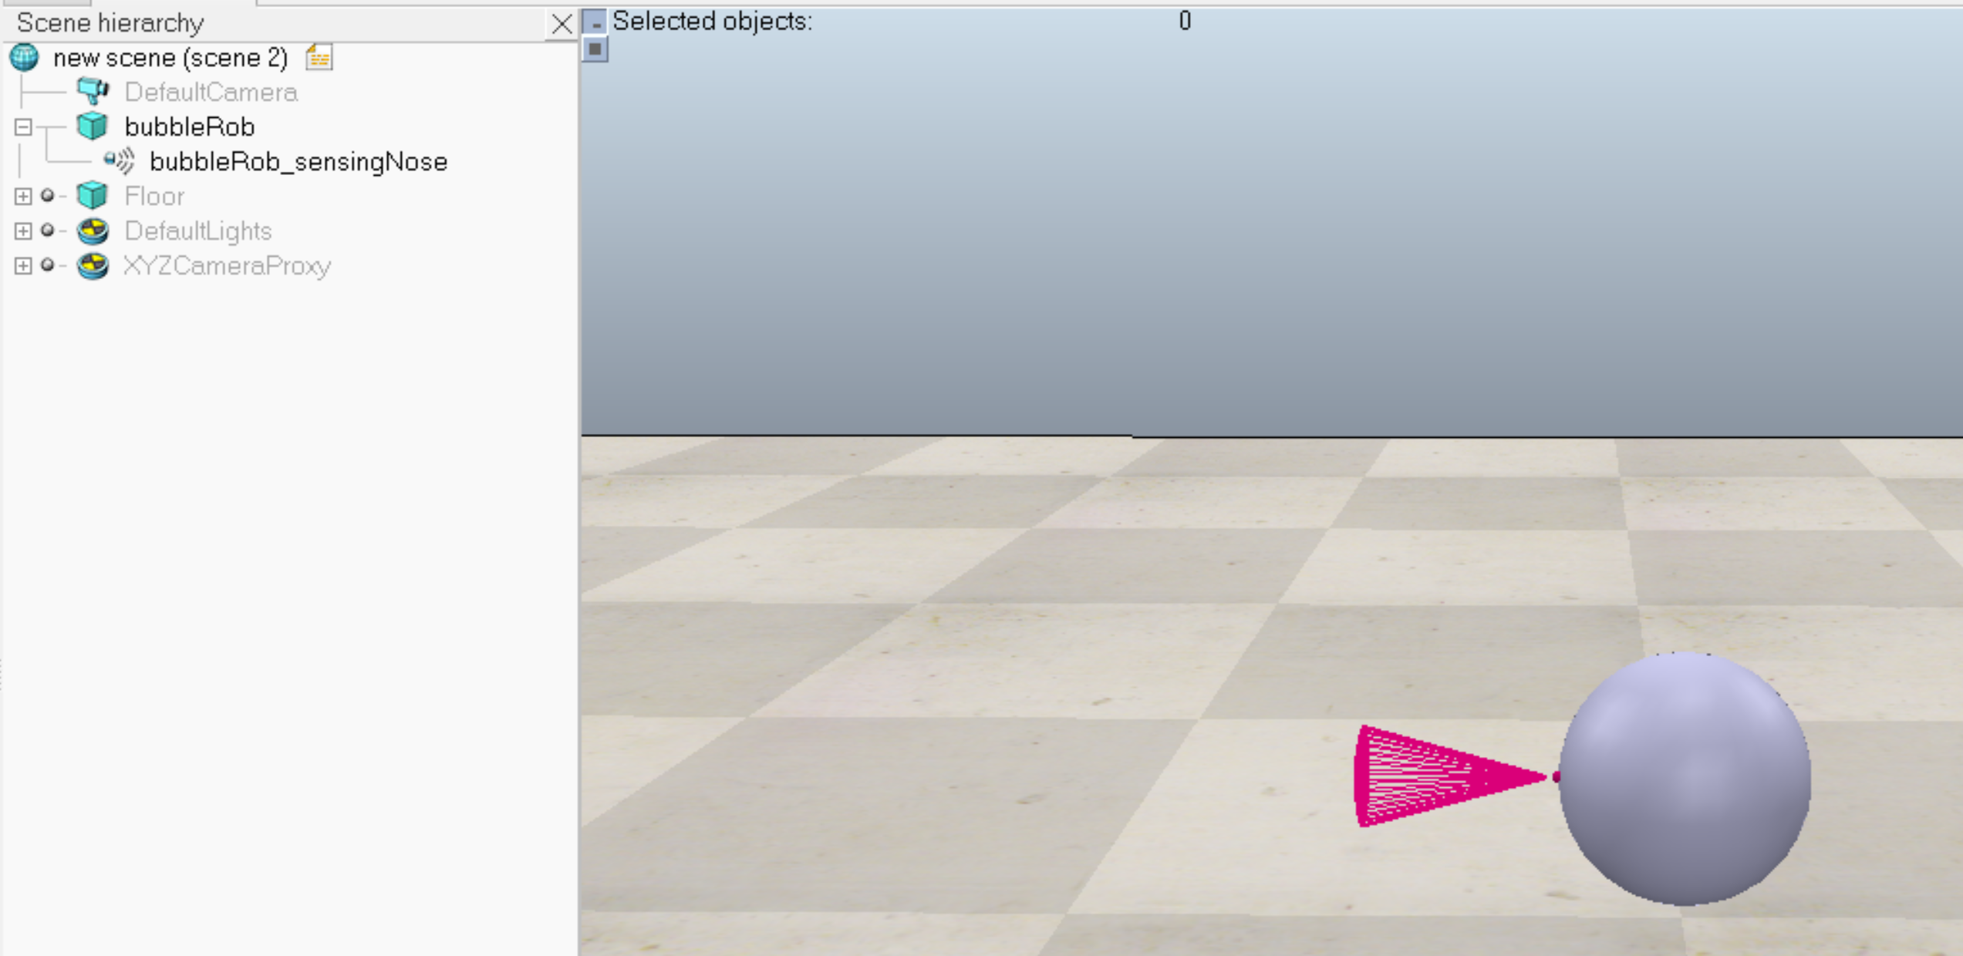

1. 下面为机器人添加轮子。点击**[Menu bar --> File --> New scene]**新建一个场景。在多个场景间工作通常比较方便对特定元素进行可视化和工作。点击**[Menu bar --> Add --> Primitive shape --> Cylinder]**加入圆柱形，在弹出对话框中的外形尺寸中**X-size**输入0.08，**Z-size**输入0.02，点击**OK**。同bubbleRob一样，双击其图标，打开**common**属性对话框，启用（勾选） **Collidable**、**Measurable**、**Renderable** 和 **Detectable**选项。然后点击打开位置对话框，在**Position**标签栏中，选择**Relative to: World**，这样可以对圆柱形在世界坐标系中的绝对位置进行修改，将其绝对位置修改为：(0.05,0.1,0.04)。同样道理，点击打开 **orientation**对话框，在**orientation**标签栏中选择**Relative to: World**，这样可以对圆柱形在世界坐标系中的绝对姿态进行修改，将其绝对姿态修改为(-90,0,0)。将其重命名为bubbleRob_leftWheel。将其复制粘贴，将复制的轮子的绝对Y坐标修改为：-0.1。将复制的轮子重命名为bubbleRob_rightWheel。选中两个轮子，复制（Ctrl-C），**切换回之前的场景**，将他们粘贴（Ctrl-V）进来。
2. 为轮子增加旋转关节。点击**[Menu bar --> Add --> Joint --> Revolute]**在场景中增加一个旋转关节。大多数情况下，当向场景中添加新对象时，该对象会出现在世界的原点。 我们保持关节处于选中状态，按下 Ctrl再选中bubbleRob_leftWheel，然后点击打开位置对话框，在**Position**标签栏中，点击**Apply to selection**按钮：把关节的中心和轮子中心重合。同样的，点击打开 **orientation**对话框，在**Orientation**标签栏中，点击**Apply to selection**按钮：把关节姿态与轮子保持一致。将关节重命名为：bubbleRob_leftMotor。

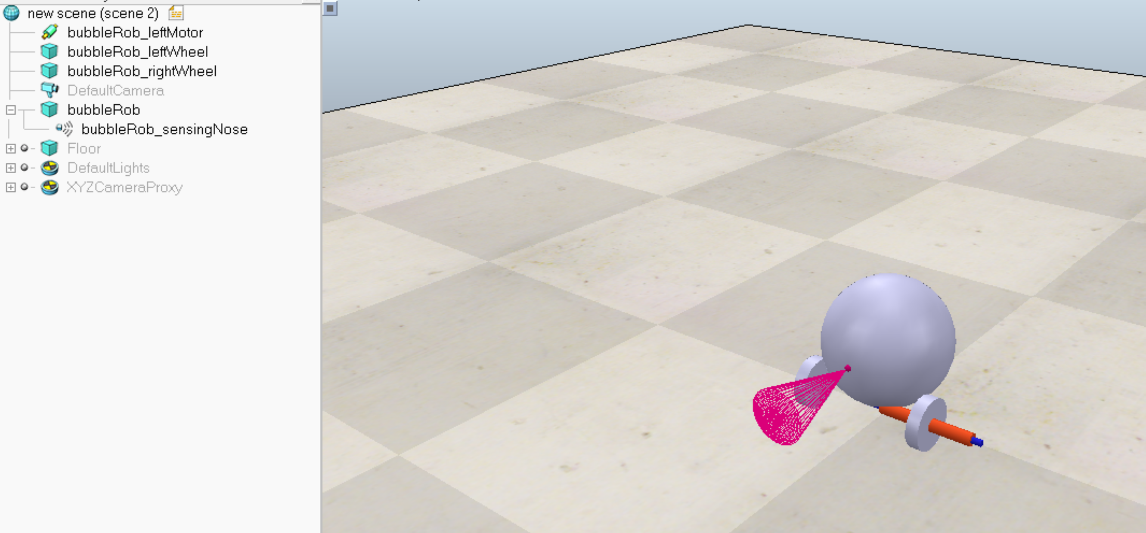

1. 双击bubbleRob_leftMotor图标，打开其属性修改对话框。点击**Show dynamic properties dialog**按钮，勾选**enable the motor**, 勾选**item Lock motor when target velocity is zero**。
2. 新建第二个轮子，重复以上过程，将其命名为：bubbleRob_rightMotor。
3. 将左轮**连接**到左旋转电机，右轮**连接**到右旋转电机。再把两个电机**连接**到bubbleRob。得到如下图所示。

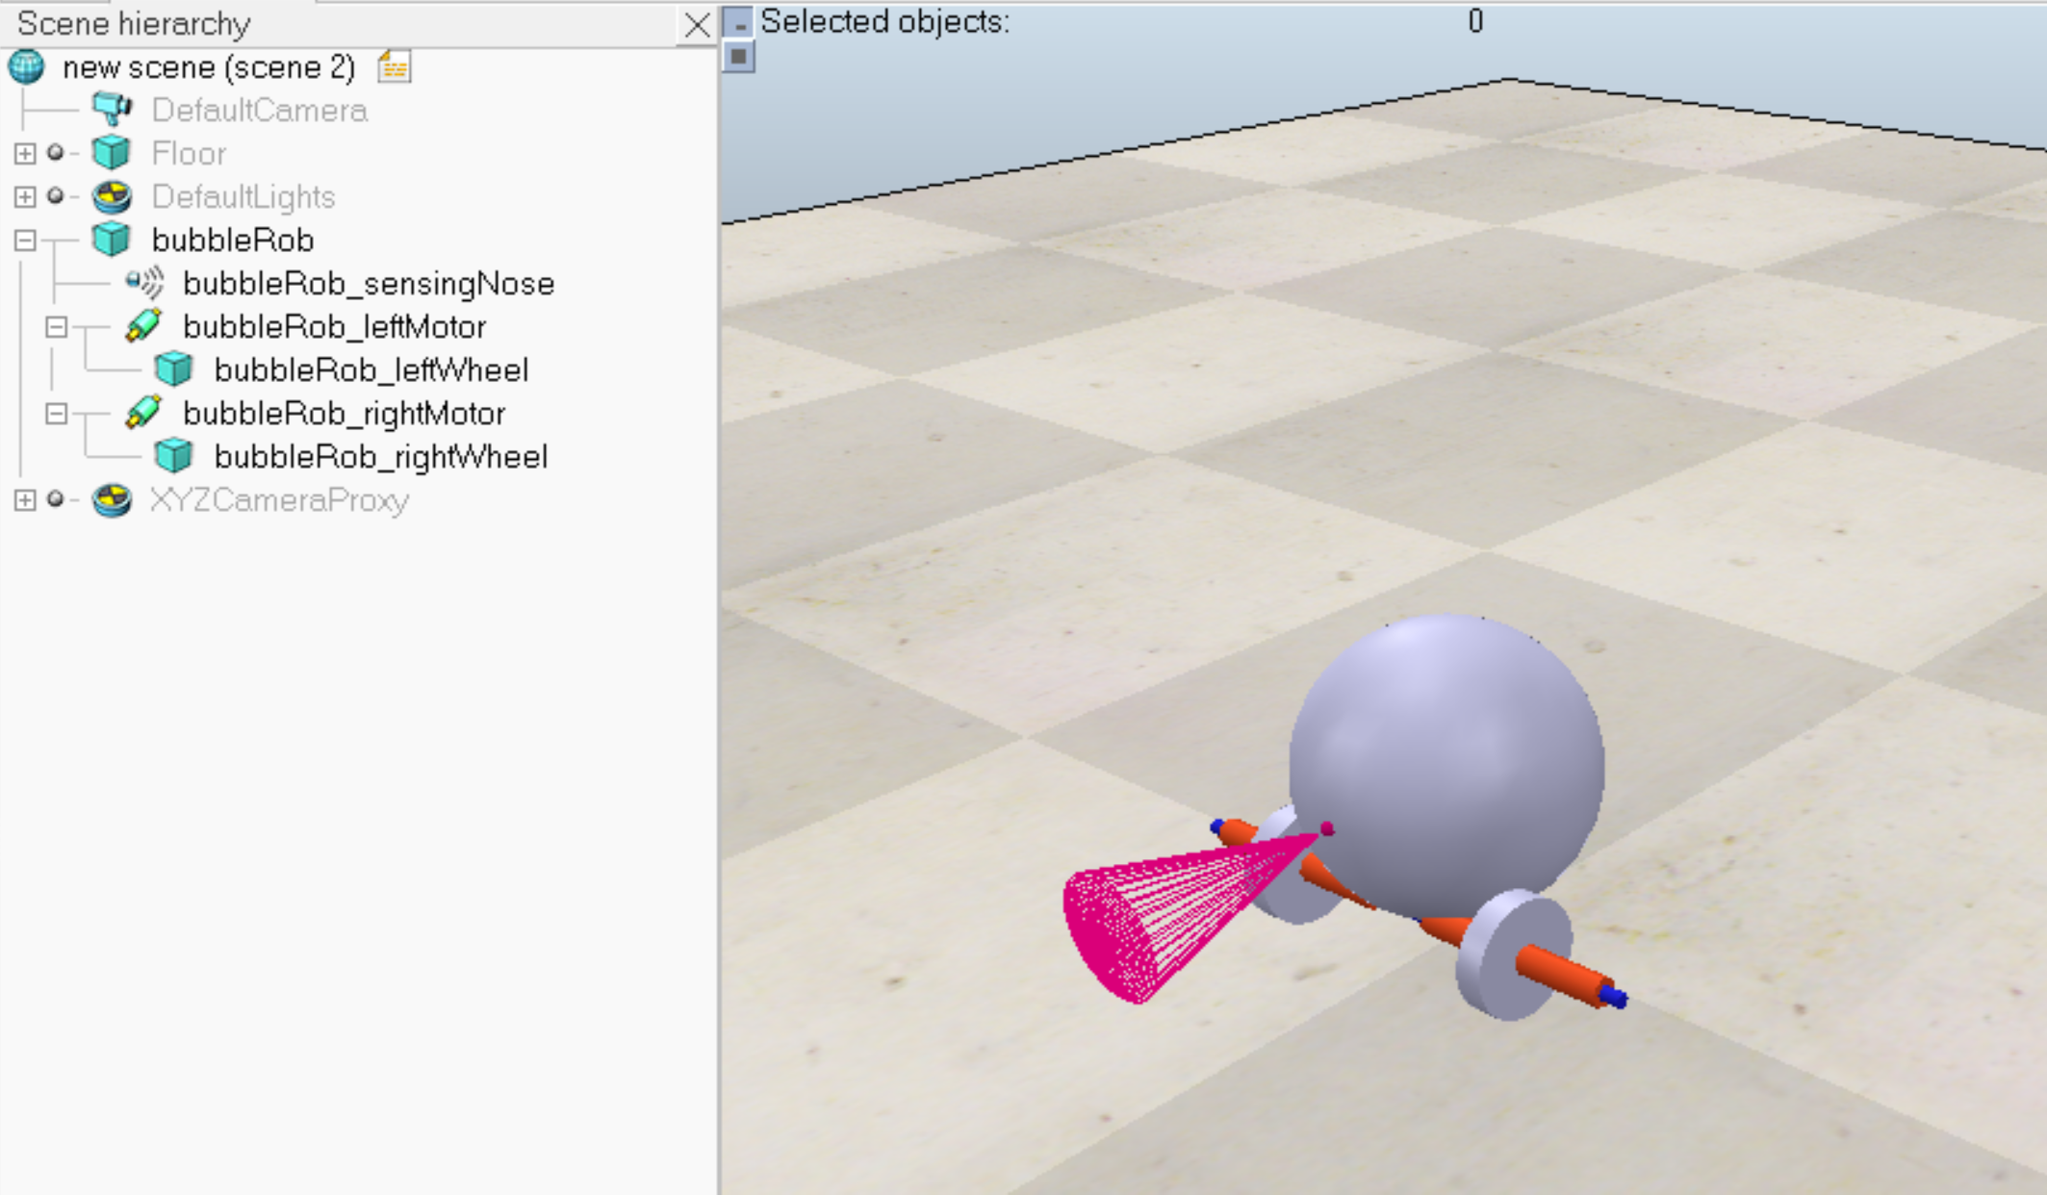

1. 点击开始仿真按钮进行测试。可以看到机器人向后倒下，原因是其缺少与地面的第三个接触点。现在我们为其添加一个脚轮。
2. 在一个新场景中，我们添加一个直径为 0.05 的球体，并使球体**Collidable**、**Measurable**、**Renderable** 和 **Detectable**，然后将其重命名为 bubbleRob_slider。打开其属性修改对话框。点击**Show dynamic properties dialog**按钮，点击**Edit Material**，在**Apply predefined settings**下拉菜单中选择**noFrictionMaterial**。为了将脚轮与机器人的其余部分刚性连接，我们通过**[Menu bar --> Add --> Force sensor]** 添加一个力传感器对象。我们将其重命名为 bubbleRob_connection 并将其位置上移 0.05m。将滑块**连接**到力传感器，然后复制两个对象，切换回之前的场景并粘贴它们。将力传感器沿绝对 X 轴移动 **-0.07m**，然后将其**连接**到机器人身体上。得到如下图所示。

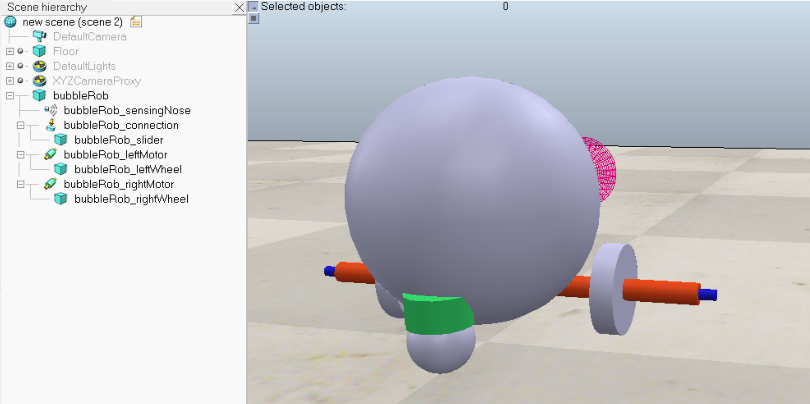

1. 如果我们现在运行模拟，我们可以注意到脚轮会相对于机器人身体轻微移动：这是因为两个物体（即bubbleRobRob_slider 和bubbleRob）正在相互碰撞。为了去除在动力学模拟过程中出现这种奇怪的效果，打开bubbleRob的**Show dynamic properties dialog对话框。**在将其**local respondable mask**设置为11110000。同理，将bubbleRob_slider的**local respondable mask**设置为00001111。再次进行仿真，可以看到到两个对象不再互相干扰。

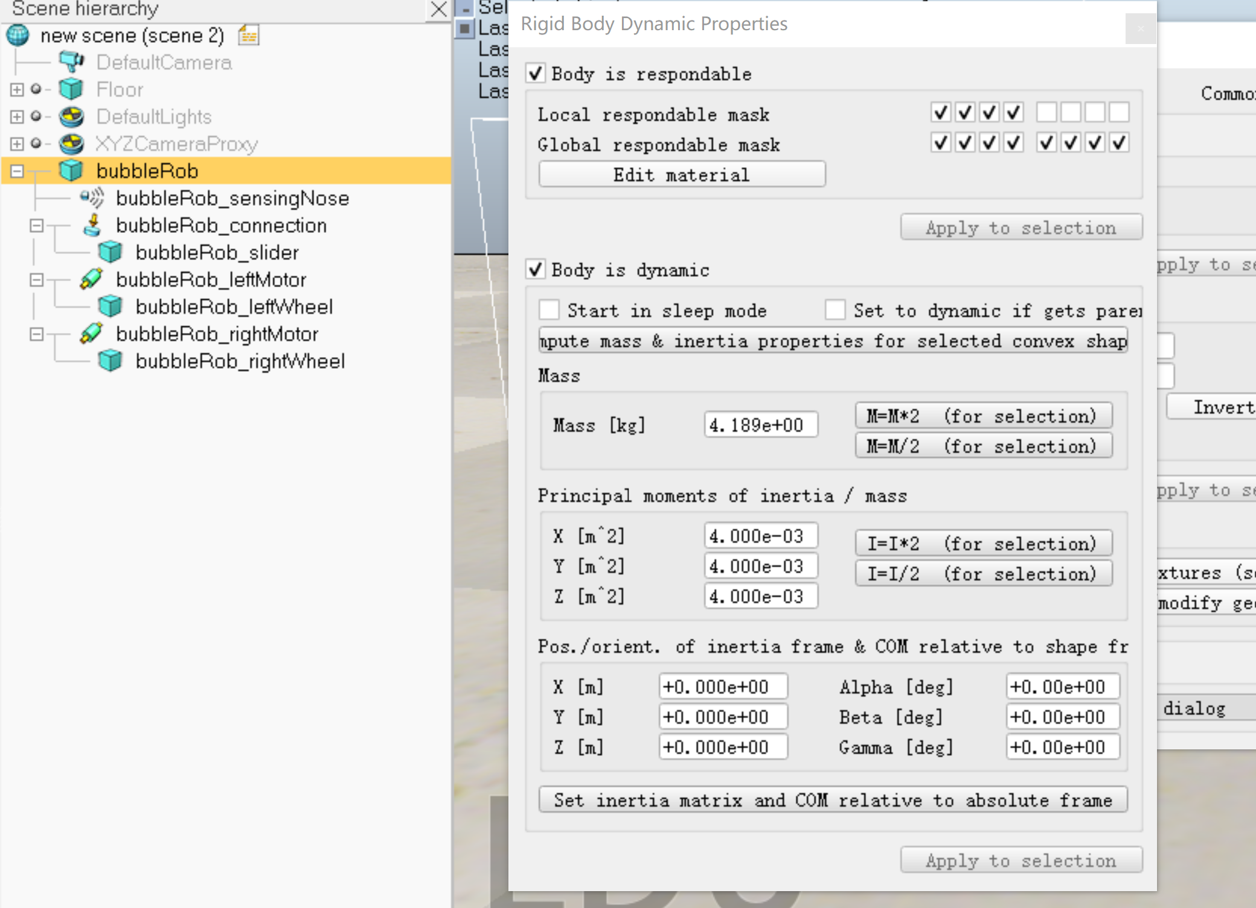

1. 再次运行仿真并可以注意到 BubbleRob 在轻微移动，即使两个轮子的电机已锁定。 尝试使用不同的物理引擎运行仿真，发现结果会有所不同。 动态模拟的稳定性与所涉及的非静态形状的质量和惯性密切相关。为了消除这种不良影响，对于两个轮子和脚轮，分别打开其属性设置中的**Show dynamic properties dialog**对话框，点击三次**M=M*2 (for selection)**。该操作会把选中的每个对象质量乘以8。对于这三个对象，在同一对话框点击三次**I=I*2 (for selection)**，将其惯性乘以8。再次运行仿真，我们发现稳定性有所提高。 在两个joint的动力学对话框中，我们将两个电机的**Target velocity**设置为 50。 运行仿真，发现BubbleRob 现在向前移动并最终从地板上掉下去。 将两个关机电机的**Target velocity**设置为0。

### 障碍物设置

1. 增加一个圆柱体，尺寸设置为：(0.1, 0.1, 0.2)。我们希望这个圆柱体是静态的（即不受重力或碰撞的影响），但仍然对非静态可响应形状施加一些碰撞响应。 为此，我们在其形状动态属性中禁用 **Body is dynamic**。 然后将其设置为**Collidable**、**Measurable**、**Renderable** 和 **Detectable。**
2. 当圆柱体仍处于选中状态时，单击对象平移工具栏按钮，现在我们可以将其拖动到场景中的任意位置，同时其 Z 坐标仍保持不变。 我们复制并粘贴圆柱体几次，然后将它们移动到 BubbleRob 周围的位置（从顶部查看场景时执行此操作最方便）。 在对象移动期间，按住 shift 键可以执行较细的移动间隔。若按住 ctrl 键则允许其在与常规方向正交的方向上移动。

### 完成机器人模型设置（finish BubbleRob as a model definition）

1. 为机器人增加一个**Graph**，**[Menu bar --> Add --> Graph]**。将其重命名为：bubbleRob_graph。然后将其**连接**到bubbleRob。将其绝对坐标设置为(0,0,0.005)。
2. 选中bubbleRob，打开其属性修改对话框，切换到**common**标签页。选中**Object is model base**和**Object/model can transfer or accept DNA**。之后可以看到在该模型中所有对象的周围出现了一个点状边界框。
3. 分别选择两个关节电机，接近传感器和**Graph**，打开其属性修改对话框，切换到**common**标签页。勾选**Ignored by model bounding box**。同时，在该对话框，我们为两个关节电机，接近传感器设置：取消**camera visibility layer 2**，勾选**camera visibility layer 10**。

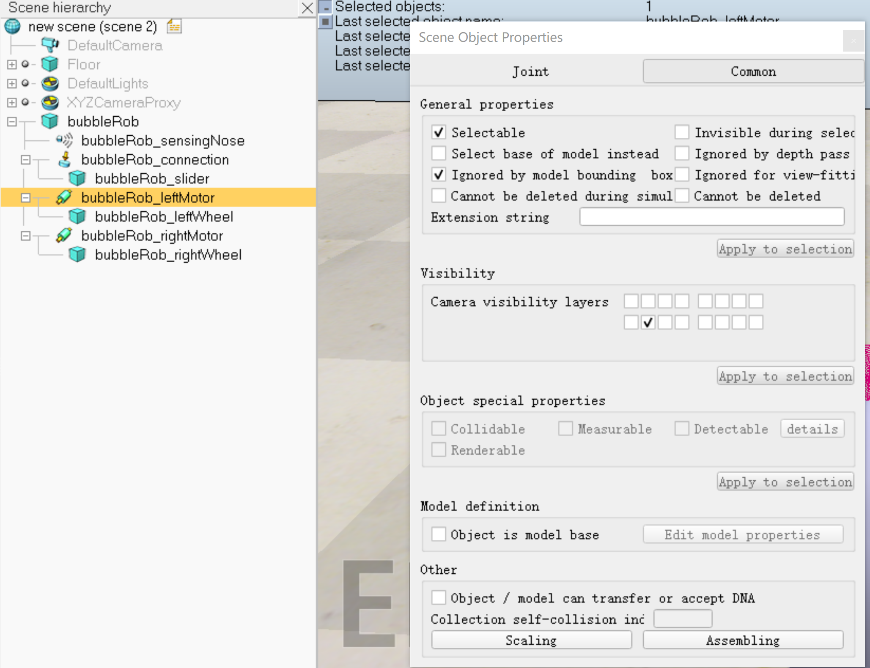

1. 为了完成模型定义，我们选择视觉传感器、两个轮子、滑块和图形，然后启用**Select base of model instead**：如果我们现在尝试在场景中的模型中选择一个对象，整个模型将被选中，这是将整个模型作为单个对象进行处理和操作的便捷方式。 此外，这可以保护模型免受无意修改。 模型中的单个对象仍然可以在场景中通过使用 control-shift 单击选择它们来选择，或者通常在场景层次结构中选择它们。
2. 接下来，我们将添加一个视觉传感器，其位置和方向与 BubbleRob 的接近传感器相同。点击**[Menu bar --> Add --> Vision sensor --> Perspective type]**，然后将视觉传感器**连接**到接近传感器上，将视觉传感器的局部位置和方向都设置为 (0,0,0)。 在其**common**属性设置中取消所有**camera visibility layer**的勾选，将其设置为视觉传感器不可见。在属性对话框的**vision sensor**标签页中，将**far clipping plane**项设置为1，将**Resolution x**和**Resolution y**项设置为256和256。
3. 在场景中右击，**[Add-->Floating view]**，添加一个浮动视图。先选中视觉传感器，再在新添加的浮动视图上右键点击**[Popup menu --> View --> Associate view with selected vision sensor]**，将视觉传感器的内容输出到该视图。
4. 为视觉传感器增加一个脚本程序。选中视觉传感器后右击，**[Add --> Associated child script --> Non threaded]**。双击其旁边新出现的脚本图标会打开脚本，将脚本中对应的代码修改如下。

**function** sysCall_vision**(**inData**)**

simVision.sensorImgToWorkImg**(**inData.handle**)** -- copy the vision sensor image to the work image

simVision.edgeDetectionOnWorkImg**(**inData.handle**,**0.2**)** -- perform edge detection on the work image

simVision.workImgToSensorImg**(**inData.handle**)** -- copy the work image to the vision sensor image buffer

**end**

**function** sysCall_init**()**

**end**

此时运行仿真可以看到视觉传感器的图形出现在视图中。

1. 最后一步是为bubbleRob增加脚本控制程序，实现避障。选择bubbleRob，右击，**[Add --> Associated child script --> Non threaded]**。双击其旁边新出现的脚本图标会打开脚本，将脚本中对应的代码修改如下。

**function** speedChange_callback**(**ui**,**id**,**newVal**)**

speed**=**minMaxSpeed**[**1**]+(**minMaxSpeed**[**2**]-**minMaxSpeed**[**1**])\***newVal**/**100

**end**

**function** sysCall_init**()**

-- This is executed exactly once, the first time this script is executed

bubbleRobBase**=**sim.getObjectAssociatedWithScript**(**sim.handle_self**)** -- this is bubbleRob's handle

leftMotor**=**sim.getObjectHandle**(**"bubbleRob_leftMotor"**)** -- Handle of the left motor

rightMotor**=**sim.getObjectHandle**(**"bubbleRob_rightMotor"**)** -- Handle of the right motor

noseSensor**=**sim.getObjectHandle**(**"bubbleRob_sensingNose"**)** -- Handle of the proximity sensor

minMaxSpeed**={**50**\*math.pi/**180**,**300**\*math.pi/**180**}** -- Min and max speeds for each motor

backUntilTime**=-**1 -- Tells whether bubbleRob is in forward or backward mode

robotCollection**=**sim.createCollection**(**0**)**

sim.addItemToCollection**(**robotCollection**,**sim.handle_tree**,**bubbleRobBase**,**0**)**

distanceSegment**=**sim.addDrawingObject**(**sim.drawing_lines**,**4**,**0**,-**1**,**1**,{**0**,**1**,**0**})**

robotTrace**=**sim.addDrawingObject**(**sim.drawing_linestrip**+**sim.drawing_cyclic**,**2**,**0**,-**1**,**200**,{**1**,**1**,**0**},nil,nil,{**1**,**1**,**0**})**

graph**=**sim.getObjectHandle**(**'bubbleRob_graph'**)**

distStream**=**sim.addGraphStream**(**graph**,**'bubbleRob clearance'**,**'m'**,**0**,{**1**,**0**,**0**})**

-- Create the custom UI:

xml **=** '<ui title="'**..**sim.getObjectName**(**bubbleRobBase**)..**' speed" closeable="false" resizeable="false" activate="false">'**..**[[

<hslider minimum="0" maximum="100" onchange="speedChange_callback" id="1"/>

<label text="" style="* {margin-left: 300px;}"/>

</ui>

]]

ui**=**simUI.create**(**xml**)**

speed**=(**minMaxSpeed**[**1**]+**minMaxSpeed**[**2**])\***0.5

simUI.setSliderValue**(**ui**,**1**,**100**\*(**speed**-**minMaxSpeed**[**1**])/(**minMaxSpeed**[**2**]-**minMaxSpeed**[**1**]))**

**end**

**function** sysCall_sensing**()**

**local** result**,**distData**=**sim.checkDistance**(**robotCollection**,**sim.handle_all**)**

**if** result**>**0 **then**

sim.addDrawingObjectItem**(**distanceSegment**,nil)**

sim.addDrawingObjectItem**(**distanceSegment**,**distData**)**

sim.setGraphStreamValue**(**graph**,**distStream**,**distData**[**7**])**

**end**

**local** p**=**sim.getObjectPosition**(**bubbleRobBase**,-**1**)**

sim.addDrawingObjectItem**(**robotTrace**,**p**)**

**end**

**function** sysCall_actuation**()**

result**=**sim.readProximitySensor**(**noseSensor**)** -- Read the proximity sensor

-- If we detected something, we set the backward mode:

**if** **(**result**>**0**)** **then** backUntilTime**=**sim.getSimulationTime**()+**4 **end**

**if** **(**backUntilTime**<**sim.getSimulationTime**())** **then**

-- When in forward mode, we simply move forward at the desired speed

sim.setJointTargetVelocity**(**leftMotor**,**speed**)**

sim.setJointTargetVelocity**(**rightMotor**,**speed**)**

**else**

-- When in backward mode, we simply backup in a curve at reduced speed

sim.setJointTargetVelocity**(**leftMotor**,-**speed**/**2**)**

sim.setJointTargetVelocity**(**rightMotor**,-**speed**/**8**)**

**end**

**end**

**function** sysCall_cleanup**()**

simUI.destroy**(**ui**)**

**end**

1. 运行仿真。 BubbleRob 将在尝试避开障碍物的同时向前移动。 在仿真中：（1）更改 bubbleRob 的速度；（2）将bubbleRob复制/粘贴几次，会发现多个机器人的计算需求使得仿真的速度受到影响。